DOKUMENTASI TUGAS 1 LOOP 100

Code PHP

|  |
| --- |
| <?php  for ($i = 1; $i <= 100; $i++) {      if ($i % 3 == 0 && $i % 5 == 0) {          echo "FizzBuzz\n";      } elseif ($i % 3 == 0) {          echo "Fizz\n";      } elseif ($i % 5 == 0) {          echo "Buzz\n";      } else {          echo $i . "\n";      }  } |

Penjelasan kode:

* Menggunakan for loop untuk mencetak angka dari 1 hingga 100.
* Untuk setiap angka, diperiksa apakah habis dibagi 3 dan 5 (kelipatan 3 dan 5) dan mencetak "FizzBuzz".
* Jika hanya kelipatan 3, mencetak "Fizz".
* Jika hanya kelipatan 5, mencetak "Buzz".
* Jika bukan kelipatan 3 atau 5, mencetak angkanya langsung.

Hasil

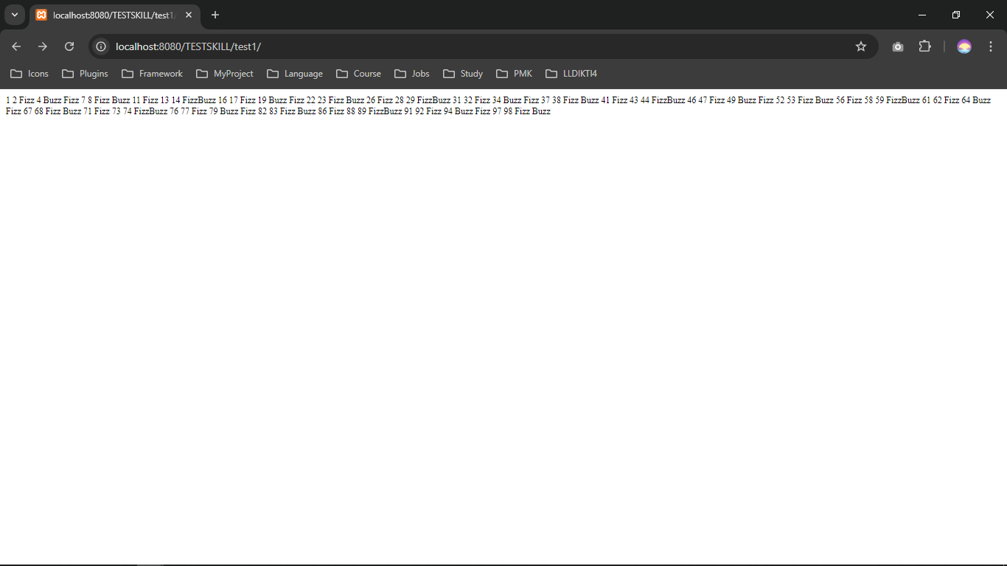

Code Javascript

|  |  |
| --- | --- |
| Code Html | Code Javascript |
| <!DOCTYPE html>  <html lang="en">  <head>      <meta charset="UTF-8">      <meta name="viewport" content="width=device-width, initial-scale=1.0">      <title>Loop Javascript</title>  </head>  <body>        <script src="index.js"></script>  </body>  </html> | for (let i = 1; i <= 100; i++) {      if (i % 3 === 0 && i % 5 === 0) {          console.log("FizzBuzz");      } else if (i % 3 === 0) {          console.log("Fizz");      } else if (i % 5 === 0) {          console.log("Buzz");      } else {          console.log(i);      }  } |

Penjelasan kode:

* Menggunakan for loop untuk iterasi dari 1 hingga 100.
* Menggunakan operator modulus (%) untuk memeriksa apakah angka tersebut kelipatan 3, 5, atau keduanya.
* Cetak "FizzBuzz" jika angka merupakan kelipatan 3 dan 5.
* Cetak "Fizz" jika hanya kelipatan 3, dan "Buzz" jika hanya kelipatan 5.
* Jika tidak, angka tersebut dicetak.

Hasil

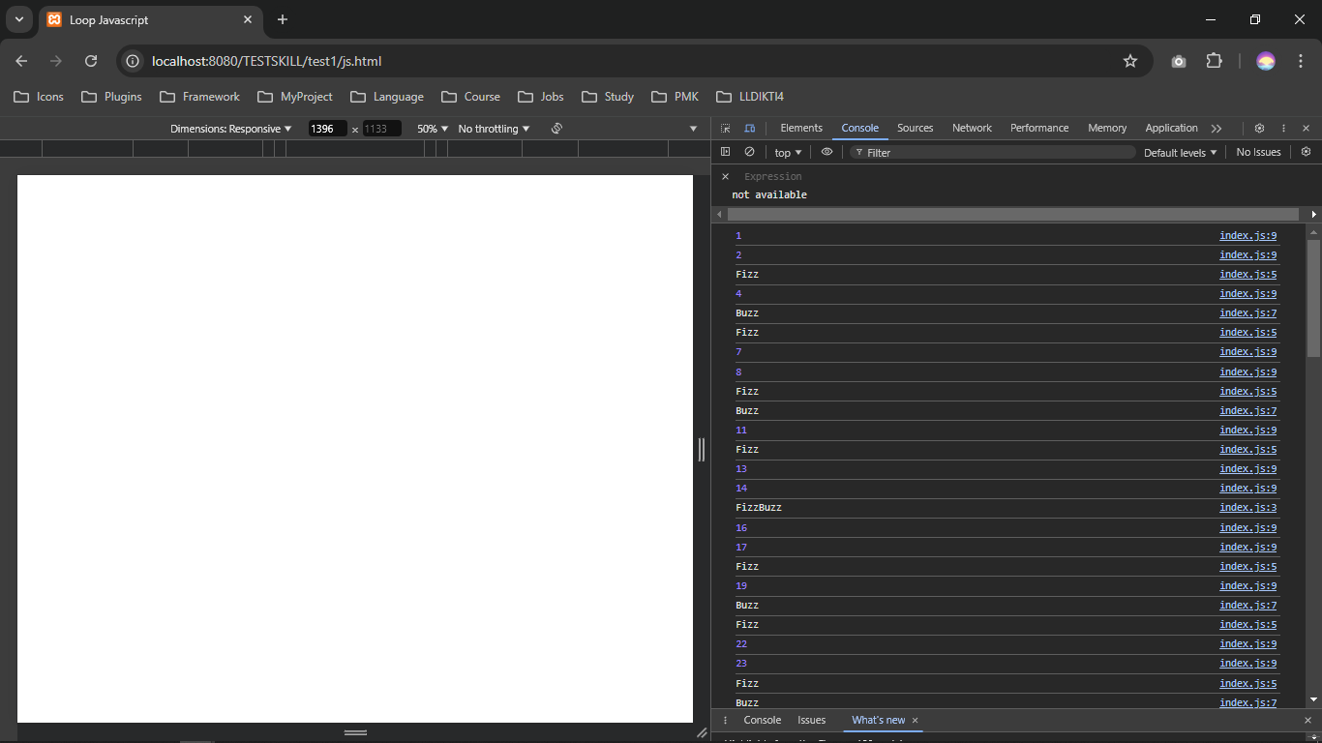

Struktur Folder

